„Sztuka to wielkie ucho i wielkie oko świata: słyszy i widzi – i ma zawstydzić, drażnić, budzić sumienie”
- Joseph Conrad

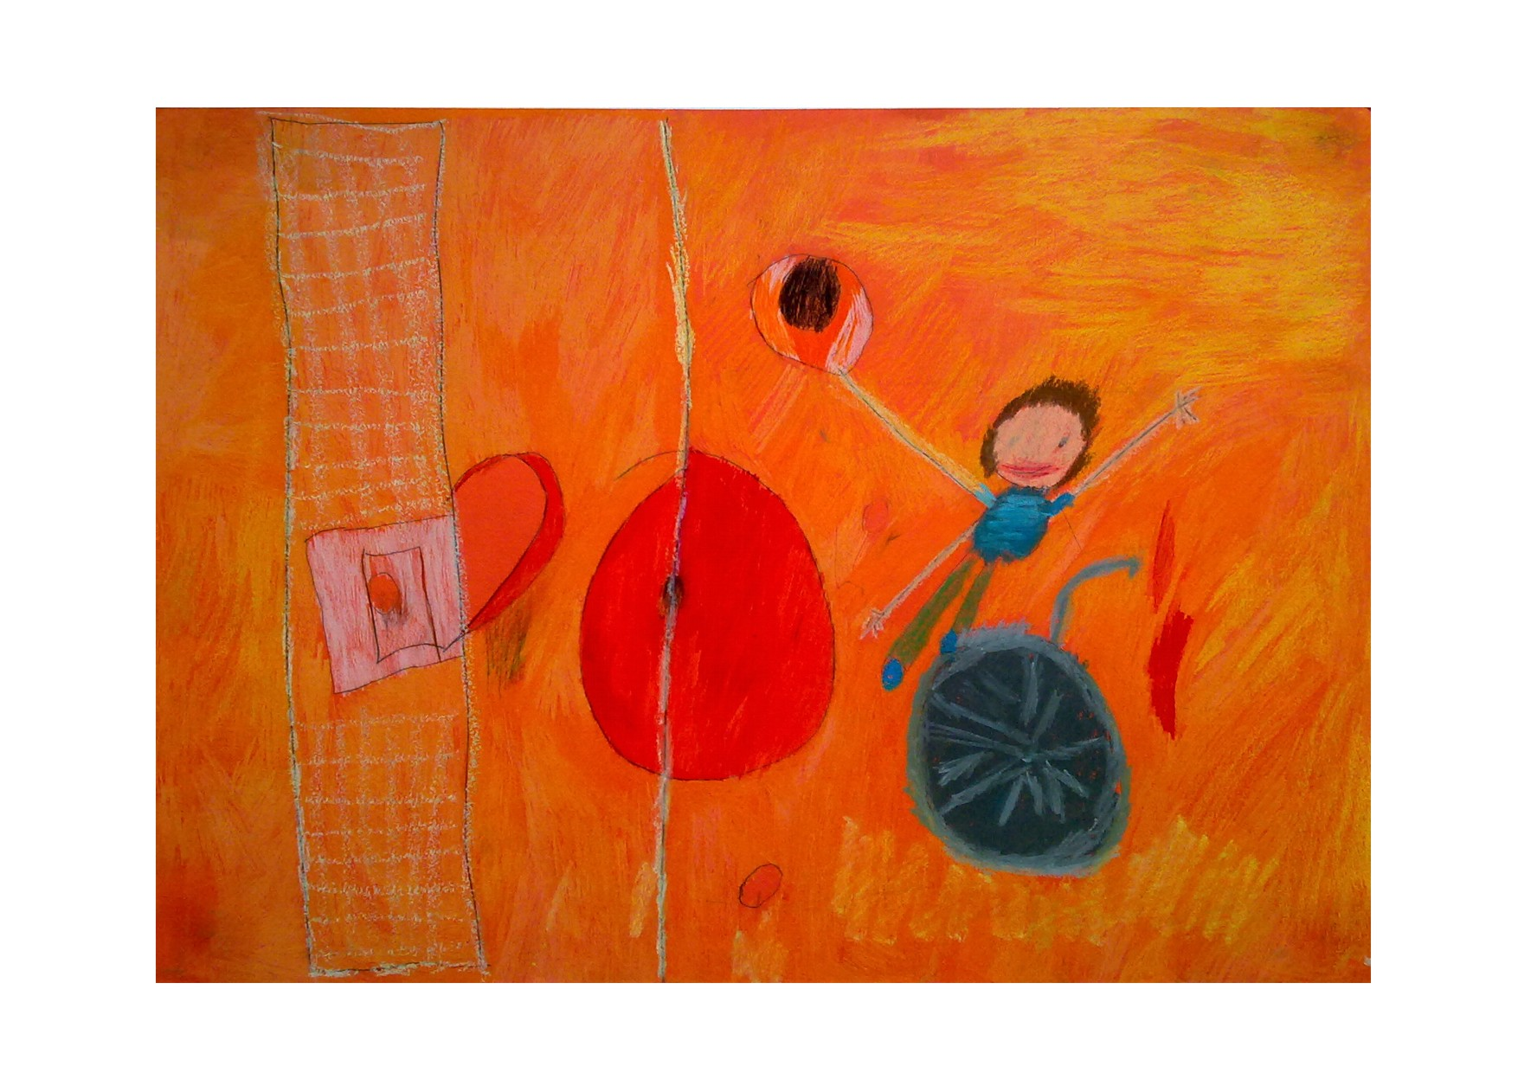 Autor: Mirosław Pala

Sztuka sprzyja przełamywaniu bariery oddzielającej szkołę od życia kulturalnego, zmusza do chwili zadumy i refleksji nad światem, w którym żyjemy i który tworzymy. Otwiera przed nami bajkowy świat marzeń i dziecięcych oczekiwań.
Kompensacja przez sztukę umożliwia częściowe zrekompensowanie braków realnego życia, zaspokojenie niezrealizowanych pragnień i potrzeb.
W aktywności twórczej osoba niepełnosprawna odzwierciedla swoje uczucia, stany emocjonalne, potrzeby. Twórcze uczestnictwo osób niepełnosprawnych to przede wszystkim sztuka nieprofesjonalna. Obejmuje ona twórczość amatorów, którzy kopiują lub imitują wielką sztukę.
Nadesłane prace w poprzednich edycjach w różnorodny sposób przedstawiały temat. Dzieła zostały wykonane najróżniejszymi technikami. Odznaczały się dużą starannością, pomysłowością oraz estetyką.

Kierując się myślą, iż sztuka to podstawowy składnik kultury i środek artystycznego wyrazu Stowarzyszenie „Bądźmy Razem” na Rzecz Integracji Społecznej Osób Niepełnosprawnych, Gmina Miasta Tarnowa oraz Ośrodek Szkolno – Wychowawczy w Tarnowie zaprasza uczniów niepełnosprawnych intelektualnie do udziału
w X Ogólnopolskim Konkursie Plastycznym. O tematyce:

- „MÓJ PRZYJACIEL”,
- „SPORT- MOJA PASJA”.

Głównym celem konkursu jest społeczna integracja osób niepełnosprawnych, umożliwiająca wyrażanie swojego postrzegania świata poprzez realizowane prace plastyczne.
Konkurs ma również na celu wyłonienie z pośród dzieci niepełnosprawnych uczniów wykazujących szczególne uzdolnienia plastyczne i zaprezentowanie ich prac na wystawie pokonkursowej. Organizator ma nadzieję, że nadesłane prace staną się źródłem informacji o potrzebach dzieci niepełnosprawnych, a także okazją do popularyzacji osiągnięć artystycznych osób niepełnosprawnych.

Organizator zachęca serdecznie do wzięcia udziału w konkursie, dzielenia się doświadczeniem i własną aktywnością wybierając jeden z tematów.

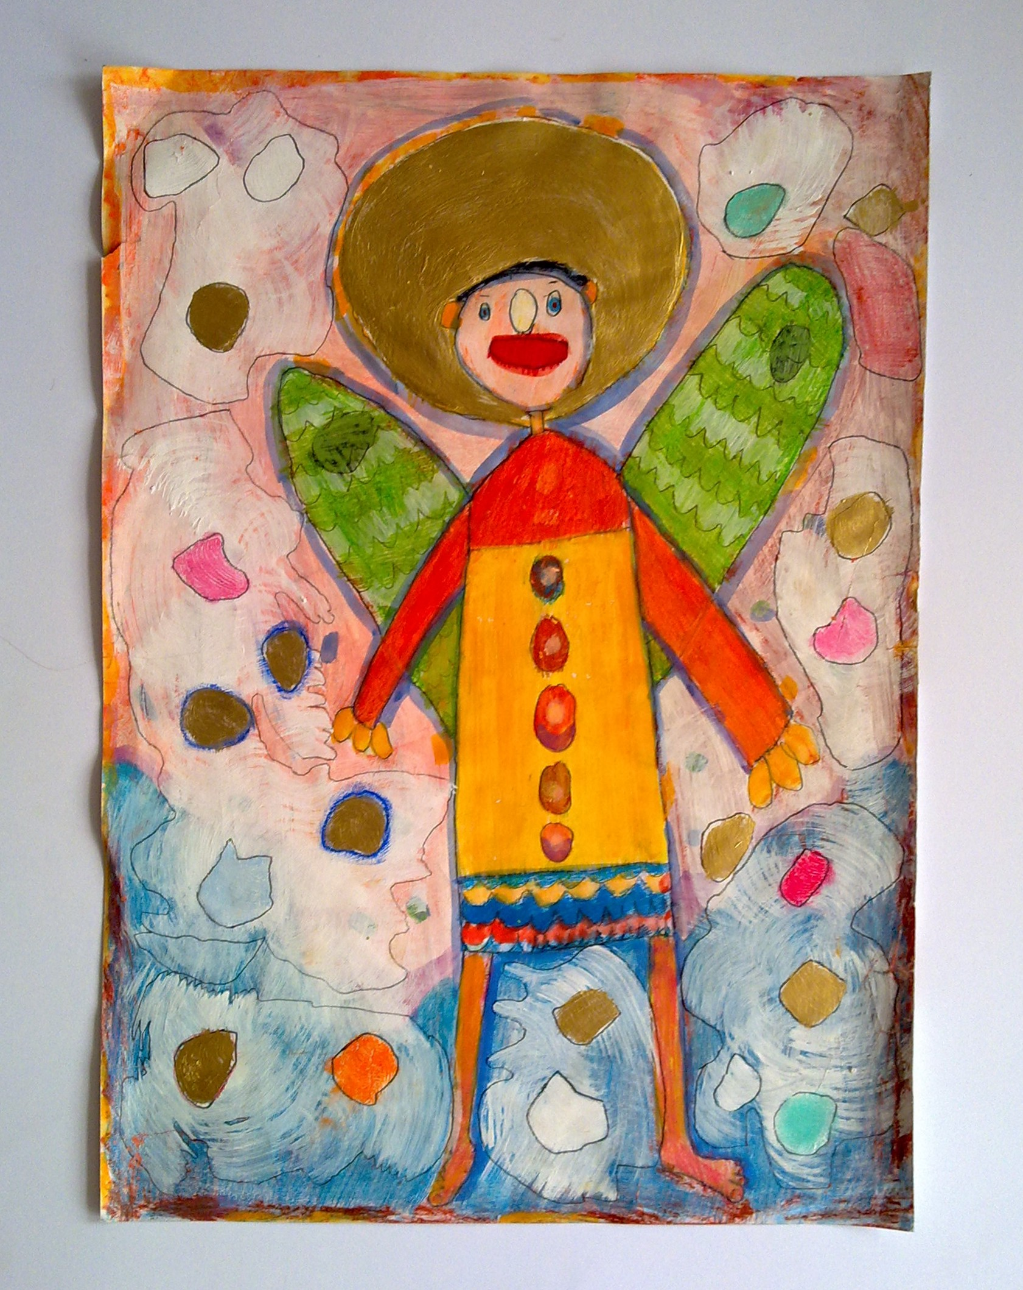
Autor: Adrian Strycharz

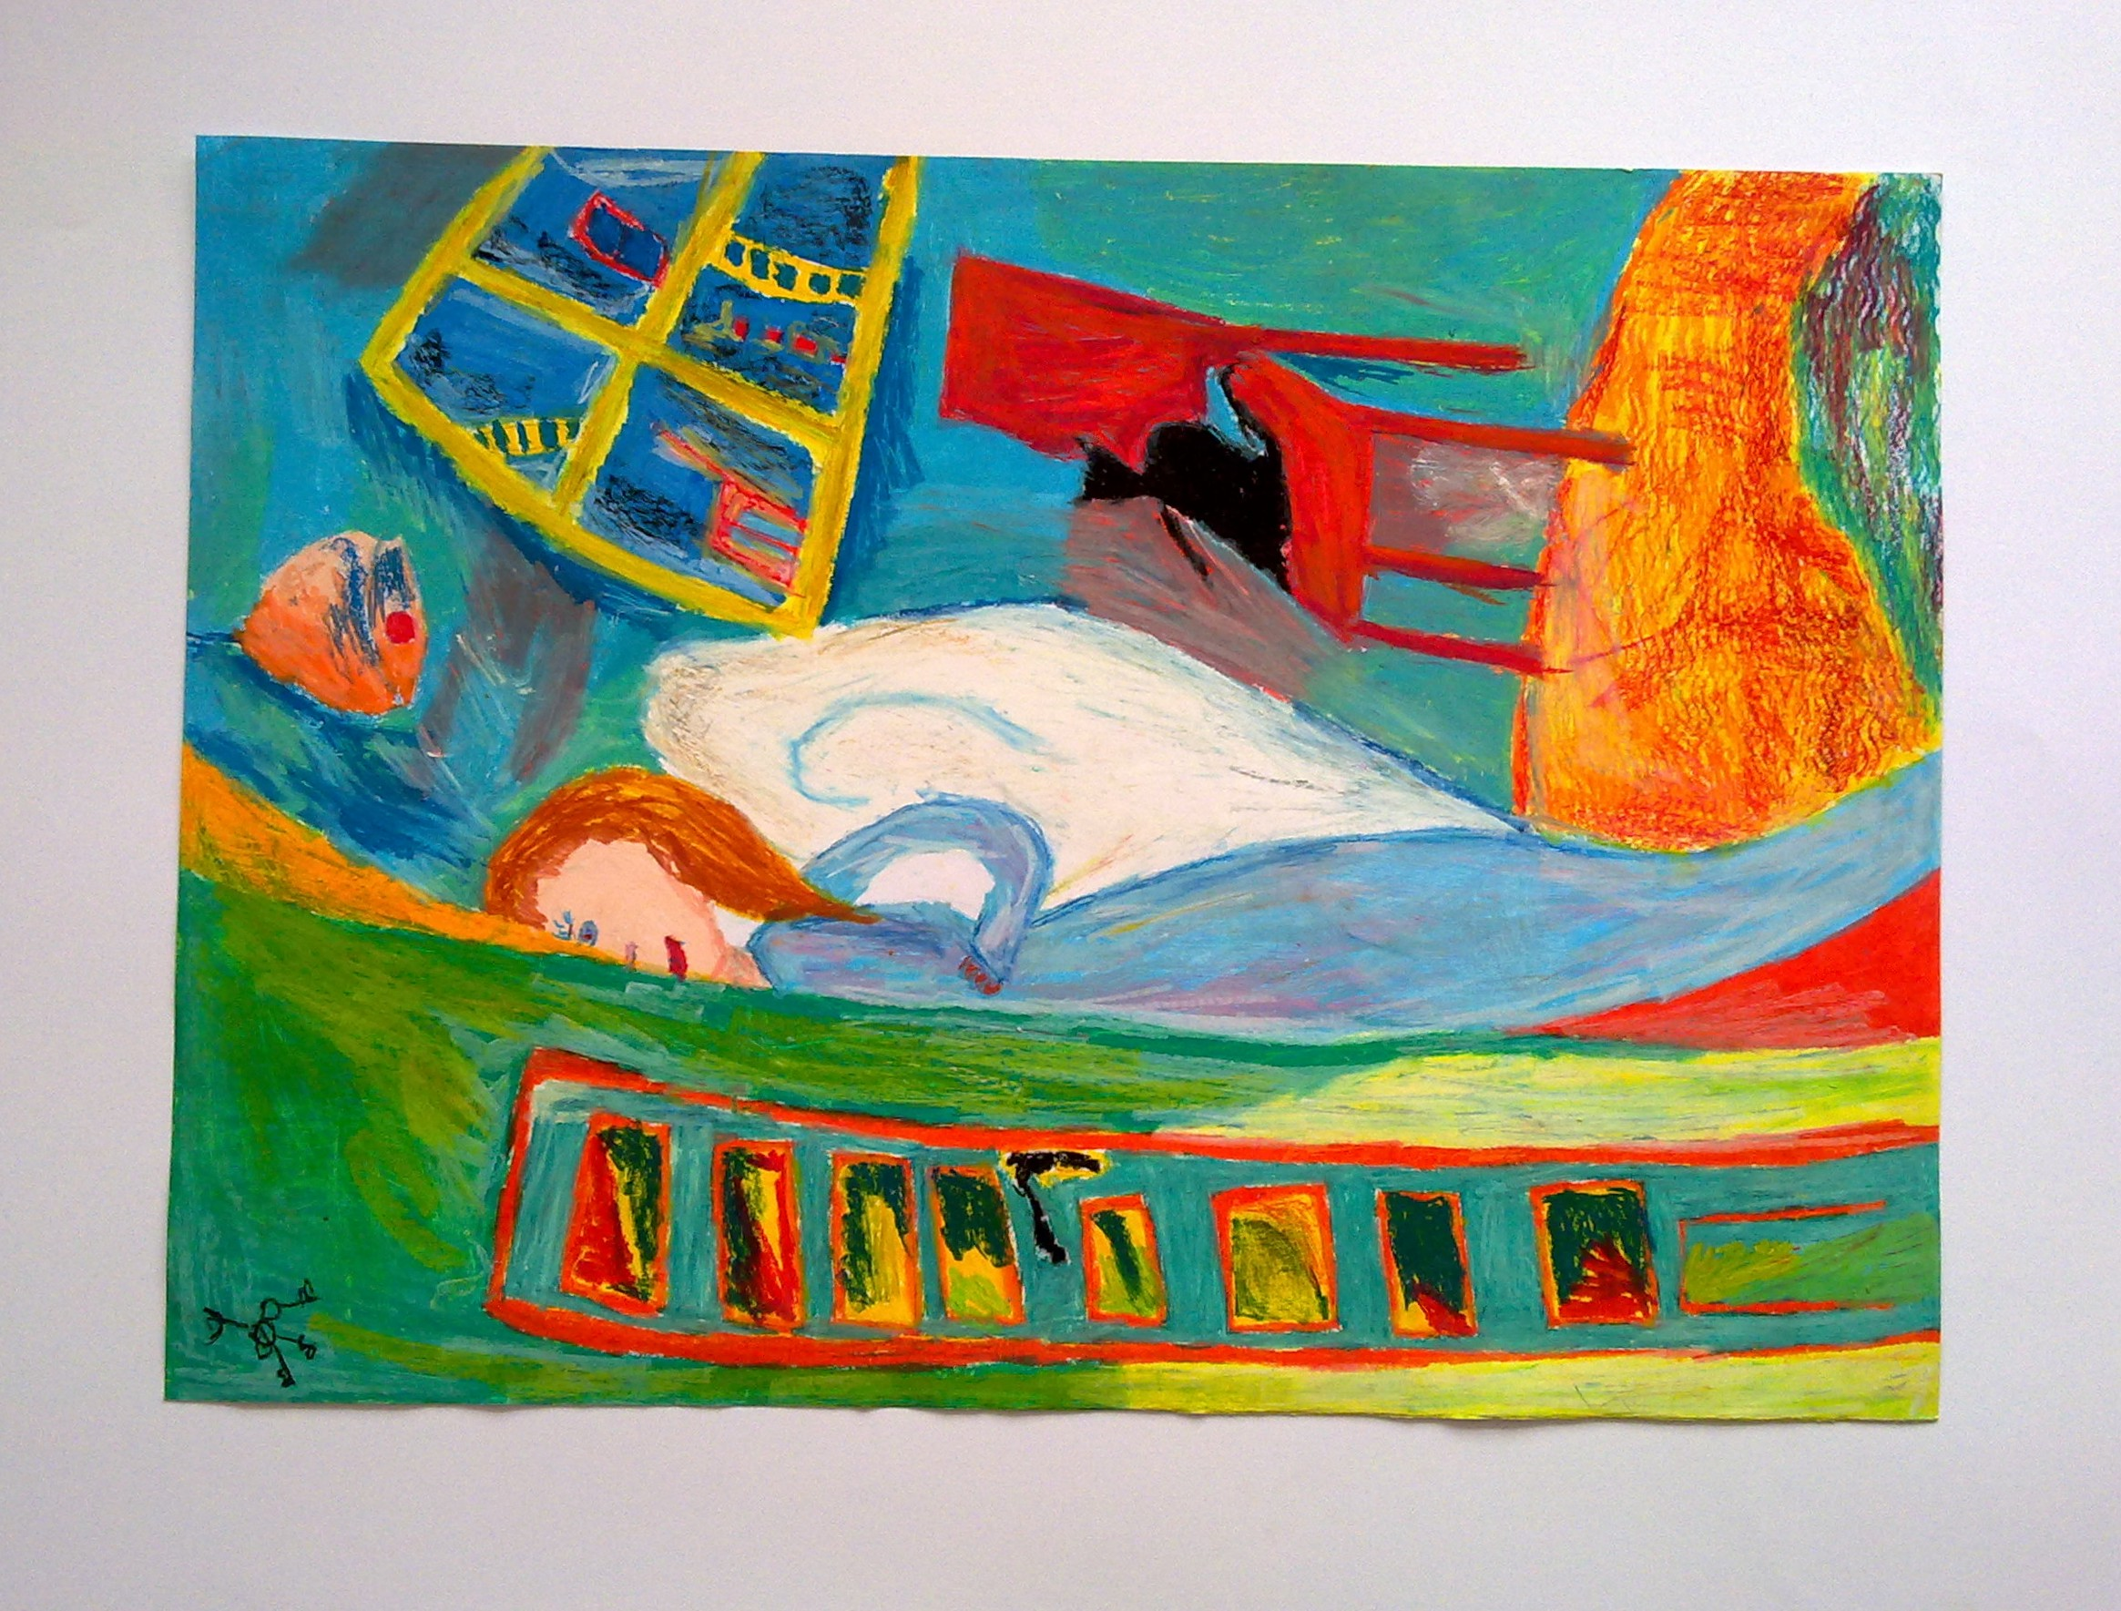
Autor: Katarzyna Kruk
X Ogólnopolski Konkurs Plastyczny
dla szkół specjalnych- „Maluj z Nami 2018”.

Regulamin Konkursu plastycznego „Maluj z Nami 2018”.

Postanowienia ogólne.

Organizatorzy:
- Organizatorem konkursu jest Stowarzyszenie „Bądźmy Razem” na Rzecz Integracji Społecznej Osób Niepełnosprawnych oraz Gmina Miasta Tarnowa.
- Niniejszy Regulamin określa zasady konkursu plastycznego „Maluj z Nami 2018”.
- Uczestnicy Konkursu wyrażają zgodę na przetwarzanie swoich danych osobowych w zakresie niezbędnym dla potrzeb projektu. Dane osób uczestniczących w Konkursie będą wykorzystane zgodnie z ustawą z dnia 29 sierpnia 1997 r. o ochronie danych osobowych (Dz.U. 1997 nr 133 poz. 883), dla celów przeprowadzenia Konkursu.
- Niniejszy Regulamin zostanie udostępniony na stronie internetowej http://www.sosw.tarnow.pl/

Cele konkursu:

- Rozwijanie zainteresowań plastycznych i wyobraźni twórczej dzieci.
- Inspirowanie do pracy twórczej.
- Wzbogacanie warsztatu plastycznego i rozwijanie różnorodnych form i technik
plastycznych.
- Kształtowanie wyobraźni uczniów poprzez prace plastyczne.

Uczestnictwo w Konkursie:

- Konkurs adresowany jest do uczniów szkół podstawowych, gimnazjalnych, ponadpodstawowych szkoł specjalnych.
- Praca może być przygotowana indywidualnie lub grupowo przez dzieci z ww. szkół.
- Konkurs prowadzony jest na obszarze całej Polski.

Temat Konkursu:

• Praca powinna przedstawiać jeden z tematów:

- „ Mój Przyjaciel”,
- „Sport- moja pasja”.

Zasady Konkursu:
• Praca może zostać wykonana dowolną techniką.
• Format prac plastycznych: dowolny.
• Każda praca powinna zawierać następujące informacje napisane na odwrocie:

- Imię i nazwisko autora, wiek, upośledzenie, klasa.
2. Placówka, adres, telefon (wraz z numerem kierunkowym); e- mail lub Fax.
3. Imię i nazwisko nauczyciela/i lub opiekuna pod kierunkiem, którego uczeń
przygotował pracę.

Prace będą oceniane w kategoriach wiekowych:

- Grupa 1: do 14 lat,
- Grupa 2: od 15 do 24 lat.

Zasady przyznawania nagród w konkursie.
1. Prace konkursowe zostaną ocenione przez komisję powołaną z ramienia Organizatora na podstawie następujących kryteriów:

- Trafność doboru tematu pracy,
- Inwencja i pomysłowość prezentacji tematyki, walory artystyczne: kompozycja,
- Gama kolorystyczna, technika wykonania.
- Oryginalność, pomysłowość,
- Estetyka wykonania pracy.

Decyzje Komisji Konkursowej są ostateczne.

Terminy i tryb nadsyłania prac:

- Konkurs trwa od dnia 1 września 2018 roku do dnia 21 września 2018 roku, (decyduje data stempla pocztowego).
• Prace należy przesyłać drogą pocztową na adres:

Specjalny Ośrodek Szkolno- Wychowawczy ul. Romanowicza 9,
33- 100 Tarnów z dopiskiem KONKURS PLASTYCZNY- „MALUJ Z NAMI”.

Kontakt:

W razie niejasności związanych z regulaminem prosimy o kontakt
telefoniczny z p. Sylwią Pasieka nr tel: 501 424 562 begin_of_the_skype_highlighting
end_of_the_skype_highlighting
• Prace należy przesyłać wraz z „Kartą zgłoszenia do konkursu”, stanowiącą załącznik do Regulaminu.

Ogłoszenie wyników nastąpi:

Do końca października 2018 roku.
Wyniki konkursu i data rozdania nagród zostaną opublikowane na stronie:
http://www.sosw.tarnow.pl/
Nagrody:
Najwyżej ocenione prace zostaną nagrodzone, przewidziane są również wyróżnienia.
Nagrody zostaną wręczone podczas wystawy pokonkursowej, na którą nasi laureaci zostaną również zaproszeni.
Organizator dołoży starań, aby nagrody dotarły do uczestników bezzwłocznie
za pośrednictwem poczty lub kuriera.
Nagrody nie podlegają wymianie na równowartość pieniężną.

Postanowienia końcowe.

- Organizator zastrzega sobie prawo do publikacji prac biorących udział
w Konkursie.
- Organizator przewiduje prezentację wybranych prac na wystawie oraz licytację wybranych prac, z której dochód zostanie przeznaczony na cele charytatywne.
- Organizatorzy nie zwracają nadesłanych na Konkurs prac oraz kosztów przesyłki.
- Prace niezgodne z Regulaminem lub oddane po terminie nie będą oceniane.
- Biorąc udział w Konkursie uczestnik wyraża zgodę na zastosowanie się
do niniejszego Regulaminu.
- Nadesłane na Konkurs prace przechodzą na własność Organizatora.
- Każdy nagrodzony w konkursie uczeń otrzyma dyplom Laureata.

Organizator konkursu zastrzega prawo do zmiany czasu trwania konkursu
i warunków udziału w konkursie oraz do jego odwołania bez podania przyczyny.

Zapraszamy do udziału w Konkursie!

KARTA ZGŁOSZENIOWA

IMIĘ I NAZWISKO
WIEK
STOPIEŃ NIEPEŁNOSPRAWNOŚCI AUTORA PRACY
KLASA/TYP SZKOŁY

ADRES I TEL. SZKOŁY

TYTUŁ PRACY

IMIĘ I NAZWISKO NAUCZYCIELA LUB OPIEKUNA

TELEFON NAUCZYCIELA LUB OPIEKUNA

Oświadczam, że w momencie przekazania pracy na konkurs plastyczny dla uczniów pt. „Zaczarowany podwodny świat”, „Anioły”, organizowany przez SOSW
w Tarnowie, przenoszę nieodpłatnie autorskie prawa majątkowe do tej pracy
na organizatora konkursu.

………..…… …………………….………………………..........
Data wyraźny podpis rodzica/ opiekuna

Wyrażam zgodę na przetwarzanie danych osobowych dziecka na potrzeby konkursu plastycznego dla uczniów pt. „Zaczarowany podwodny świat”, „Anioły”, organizowany przez SOSW w Tarnowie [art.50 ustawy z dnia 4 lutego 1994 r. o prawach autorskich i prawach pokrewnych, tekst jednolity – Dz. U. z 2006 r., Nr 90, poz. 631
z późń. Zm.] oraz do eksponowania, powielania i publikowania w wydawnictwach wszelkiego typu, wydawanych przez SOSW oraz w Internecie.

………..…… …………………….………………………..........
data wyraźny podpis rodzica/ opiekuna

